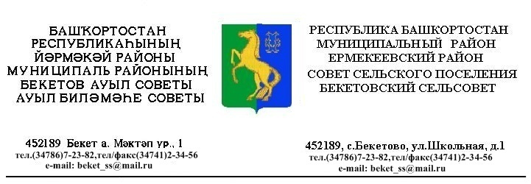
ҠАРАР РЕШЕНИЕ
«10 » ноябрь 2017 й. № 24.9 «10» ноября 2017 г.

Об установлении налога на имущество

В соответствии с Федеральными законами от 06 октября 2003 года № 131-ФЗ «Об общих принципах организации местного самоуправления в Российской Федерации», от 4 октября 2014 года № 284-ФЗ «О внесении изменений в статьи 12 и 85 части первой и часть вторую Налогового кодекса Российской Федерации и признании утратившим силу Закона Российской Федерации «О налогах на имущество физических лиц» и главой 32 части второй Налогового кодекса Российской Федерации , Законом Республики Башкортостан от 30 октября 2014 года № 142-з «Об установлении единой даты начала применения на территории Республики Башкортостан порядка определения налоговой базы по налогу на имущество физических лиц исходя из кадастровой стоимости объектов налогообложения», руководствуясь пунктом 2 части 1 статьи 3 Устава сельского поселения Бекетовский сельсовет муниципального района Ермекеевский район Республики Башкортостан , Совет сельского поселения Бекетовский сельсовет муниципального района Ермекеевский район Республики Башкортостан решил:

1. Ввести на территории сельского поселения Бекетовский сельсовет муниципального района Ермекеевский район Республики Башкортостан налог на имущество физических лиц (далее налог), определить налоговые ставки, налоговые льготы.
2. Установить следующие налоговые ставки по налогу:
2.1. 0,1 процента в отношении жилых домов;
2.2. 0.1 процента в отношении квартир, комнат;
2.3. 0.1 процента в отношении объектов незавершенного строительства, в случае если проектируемым назначением таких объектов является жилой дом;
2.4. 0.1 процента в отношении единых недвижимых комплексов, в состав которых входит хотя бы один жилой дом;
2.5. 0.1 процента в отношении гаражей и машино-мест;

2.6. 0.1 процента в отношении хозяйственных строений или сооружений, площадь каждого из которых не превышает 50 квадратных метров и которые расположены на земельных участках, предоставленных для ведения личного подсобного, дачного хозяйства, огородничества, садоводства или индивидуального жилищного строительства.
2.7. 2,0 процента в отношении объектов налогообложения, включенных в перечень, определяемый в соответствии с пунктом 7 статьи 378.2 Налогового кодекса Российской Федерации, а также в отношении объектов налогообложения,

предусмотренных абзацем вторым пункта 10 статьи 378.2 Налогового кодекса Российской Федерации;
2.8 2,0 процента в отношении объектов налогообложения, кадастровая стоимость каждого из которых превышает 300 миллионов рублей;
2.9. 0,5 процента в отношении прочих объектов налогообложения.

3. От уплаты налога на имущество физических лиц освобождаются налогоплательщики, указанные в ст. 407 Налогового кодекса Российской Федерации .
4. Установить следующие основания и порядок применения налоговых льгот, предусмотренных пунктом 3 настоящего решения.
4.1. налоговая льгота предоставляется в размере подлежащей уплате налогоплательщиком суммы налога в отношении объекта налогообложения, находящегося в собственности налогоплательщика и не используемого налогоплательщиком в предпринимательской деятельности ;
4.2. при определении подлежащей уплате налогоплательщиком суммы налога налоговая льгота предоставляется в отношении одного объекта налогообложения каждого вида по выбору налогоплательщика вне зависимости от количества оснований для применения налоговых льгот;
4.3. налоговая льгота не предоставляется в отношении объектов налогообложения, указанных в подпункте 2 пункта 2 статьи 406 Налогового кодекса Российской Федерации;
4.4. Лицо, имеющее право на налоговую льготу , представляет заявление о предоставлении льготы и документы , подтверждающие право налогоплательщика на налоговую льготу , в налоговый орган.
5. Признать утратившим силу:
- решение Совета сельского поселения Бекетовский сельсовет муниципального района Ермекеевский район Республики Башкортостан № 38.9 от 19 ноября 2014 года «Об установлении налога на имущество физических лиц»,
- решение Совета сельского поселения Бекетовский сельсовет муниципального района Ермекеевский район Республики Башкортостан № 6.5 от 22 апреля 2016 года «О внесении изменений в решение Совета сельского поселения Бекетовский сельсовет муниципального района Ермекеевский район Республики Башкортостан «Об установлении налога на имущество физических лиц» от «19» ноября 2014 года № 38.9.
6. Настоящее решение вступает в силу не ранее чем по истечении одного месяца со дня его официального опубликования и не ранее 1 января
2018 года.
7. Настоящее решение опубликовать (разместить) в сети общего доступа
«Интернет» на официальном сайте Администрации сельского поселения Бекетовский сельсовет муниципального района Ермекеевский район Республики Башкортостан www. beketovo.ru и обнародовать на информационном стенде в здании Администрации сельского поселения Бекетовский сельсовет муниципального района Ермекеевский район Республики Башкортостан.
Глава сельского поселения
Бекетовский сельсовет З.З. Исламова

